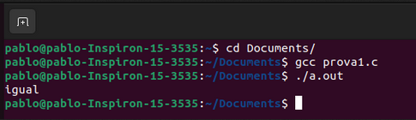

b) #include <stdio.h>
int main () {
int a=15;
int b=27;
printf("%s\n", (a==b) ? "igual":"nao igual");
return 0;
}
o erro estava em usar "=" para comparar dois valores, quando o certo seria usar "==".

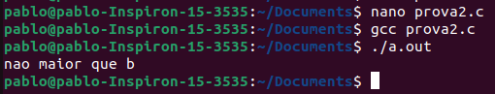
b) #include <stdio.h>
int main () {
int a=15;
int b=27;
printf("%s\n", ((a*a)>b)?"maior que b":"nao maior que b");
return 0;
}
em C nao existe "^x", sendo x um numero real, para expressar potencia. O certo seria fazer "x*x" ou "x*x*x…"

3) o primeiro valor de PI, dado por "#define" ira definir PI como o valor digitado
agora quando usamos "float" o valor definido anteriormente muda devido a precisao do float ser apenas de 6 casas decimais, enquanto a precisao de um double ser de 15 casas decimais.
ambos os numeros expressos por float e double serao diferentes pois o comando especifica para mostrar 18 casas decimais de PI definido, o que e maior do que o numero de casas decimais precisas do float e do double.

a) O programa ira sugerir bermudas caso nao esteja chovendo E a temperatura seja maior ou igual que 28. Ou seja, deve satisfazer as duas condicoes ao mesmo tempo por conta do "&&".
Caso esteja chovendo OU a temperatura for menor que 28, o programa ira sugerir calcas. Ou seja, basta que uma condicao nao seja favoravel para sugerir calcas.

b) #include <stdio.h>
#define FALSE 0
#define TRUE 1
int main () {
int chuva=TRUE;
int temperatura=30;
printf("%s\n", (chuva || (temperatura<28)) ? "calcas":"bermudas");
return 0;
}

